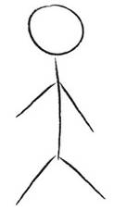

Сообщение о нехватке сырья

Сырье

Оплата

Договор

Сырье

Сообщение о нехватке сырья

Отчет

Отмена заказа

Готовый заказ

Список заказа

Сырье

Сообщение о нехватке сырья

Заказ сырья

Бармен

Сырье

Заказ сырья

Кладовщик

Менеджер по закупкам

Поставщик

Отмена заказа

Готовый заказ

Список заказа

Отнести заказ

Заказ

Клиент

Бухгалтер

Шеф-повар

Официант